 |  | REKAPITULACE STAVBY
 |  | Kód: |  |  |  |  |  |  | IMPORT
 |  | Stavba: |  |  |  |  |  |  | 09-2022_-_HÁJE_KAVÁRNA_(zadání)
 |  | KSO: |  |  |  |  |  |  |  |  |  |  |  |  |  |  |  |  |  |  |  |  |  |  |  |  |  |  |  |  |  |  |  |  | CC-CZ:
 |  | Místo: |  |  |  |  |  |  | K Milíčovu 724/1, Praha 4 - Háje |  |  |  |  |  |  |  |  |  |  |  |  |  |  |  |  |  |  |  |  |  |  |  |  |  | Datum: |  |  | 17. 7. 2023
 |  | Zadavatel: |  |  |  |  |  |  |  |  |  |  |  |  |  |  |  |  |  |  |  |  |  |  |  |  |  |  |  |  |  |  |  |  | IČ:
 |  |  | Domov pro seniory Háje |  |  |  |  |  |  |  |  |  |  |  |  |  |  |  |  |  |  |  |  |  |  |  |  |  |  |  |  |  |  |  | DIČ:
 |  | Uchazeč: |  |  |  |  |  |  |  |  |  |  |  |  |  |  |  |  |  |  |  |  |  |  |  |  |  |  |  |  |  |  |  |  | IČ: |  |  | Vyplň údaj
 |  |  | Vyplň údaj |  |  |  |  |  |  |  |  |  |  |  |  |  |  |  |  |  |  |  |  |  |  |  |  |  |  |  |  |  |  |  | DIČ: |  |  | Vyplň údaj
 |  | Projektant: |  |  |  |  |  |  |  |  |  |  |  |  |  |  |  |  |  |  |  |  |  |  |  |  |  |  |  |  |  |  |  |  | IČ:
 |  |  | Kava spol. s r.o. |  |  |  |  |  |  |  |  |  |  |  |  |  |  |  |  |  |  |  |  |  |  |  |  |  |  |  |  |  |  |  | DIČ:
 |  | Zpracovatel: |  |  |  |  |  |  |  |  |  |  |  |  |  |  |  |  |  |  |  |  |  |  |  |  |  |  |  |  |  |  |  |  | IČ:
 |  |  | xxxxxxxx |  |  |  |  |  |  |  |  |  |  |  |  |  |  |  |  |  |  |  |  |  |  |  |  |  |  |  |  |  |  |  | DIČ:
 |  | Poznámka:
 |  | Náklady z rozpočtů |  |  |  |  |  |  |  |  |  |  |  |  |  |  |  |  |  |  |  |  |  |  |  |  |  |  |  |  |  |  |  |  | 2 757 181,15
 |  | Ostatní náklady ze souhrnného listu |  |  |  |  |  |  |  |  |  |  |  |  |  |  |  |  |  |  |  |  |  |  |  |  |  |  |  |  |  |  |  |  | 0,00
 |  | Cena bez DPH |  |  |  |  |  |  |  |  |  |  |  |  |  |  |  |  |  |  |  |  |  |  |  |  |  |  |  |  |  |  |  |  | 2 757 181,15
 |  |  |  |  |  |  |  |  |  | Sazba daně |  |  |  |  |  |  |  |  |  |  | Základ daně |  |  |  |  |  |  |  |  |  |  |  |  |  | Výše daně
 |  | DPH |  | základní |  |  |  |  |  | 21,00% |  |  |  |  |  |  |  |  |  |  | 628 820,00 |  |  |  |  |  |  |  |  |  |  |  |  |  | 132 052,20
 |  |  |  | snížená |  |  |  |  |  | 15,00% |  |  |  |  |  |  |  |  |  |  | 2 128 361,15 |  |  |  |  |  |  |  |  |  |  |  |  |  | 319 254,17
 |  | Cena s DPH |  |  |  |  |  |  |  |  |  |  |  |  |  |  |  | v |  |  |  | CZK |  |  |  |  |  |  |  |  |  |  |  |  | 3 208 487,52
 |  | Projektant |  |  |  |  |  |  |  |  |  |  |  |  |  |  |  |  |  |  |  |  |  |  |  |  |  |  |  |  |  | Zpracovatel
 |  | Datum a podpis: |  |  |  |  |  |  |  |  |  |  |  |  |  |  |  |  |  | Razítko |  |  |  |  |  |  |  |  |  |  |  | Datum a podpis: |  |  |  |  | Razítko
 |  | Objednavatel |  |  |  |  |  |  |  |  |  |  |  |  |  |  |  |  |  |  |  |  |  |  |  |  |  |  |  |  |  | Uchazeč
 |  | Datum a podpis: |  |  |  |  |  |  |  |  |  |  |  |  |  |  |  |  |  | Razítko |  |  |  |  |  |  |  |  |  |  |  | Datum a podpis: |  |  |  |  | Razítko
 | REKAPITULACE OBJEKTŮ STAVBY A SOUPISŮ PRACÍ
 | Kód: |  |  |  |  |  |  |  |  | IMPORT
 | Stavba: |  |  |  |  |  |  |  |  | 09-2022_-_HÁJE_KAVÁRNA_(zadání)
 | Místo: |  |  |  |  |  |  |  |  | K Milíčovu 724/1, Praha 4 - Háje |  |  |  |  |  |  |  |  |  |  |  |  |  |  |  |  |  |  |  |  |  |  | Datum: |  |  |  | 17. 7. 2023
 | Zadavatel: |  |  |  |  |  |  |  |  | Domov pro seniory Háje |  |  |  |  |  |  |  |  |  |  |  |  |  |  |  |  |  |  |  |  |  |  | Projektant: |  |  |  | Kava spol. s r.o.
 | Uchazeč: |  |  |  |  |  |  |  |  |  |  |  |  |  |  |  |  |  |  |  |  |  |  |  |  |  |  |  |  |  |  |  | Zpracovatel: |  |  |  | xxxxxxxx
 | Kód |  |  |  |  |  | Popis |  |  |  |  |  |  |  |  |  |  |  |  |  |  |  |  |  |  |  |  |  |  |  | Cena bez DPH [CZK] |  |  |  |  |  |  | Cena s DPH [CZK]
 | 1) Náklady z rozpočtů |  |  |  |  |  |  |  |  |  |  |  |  |  |  |  |  |  |  |  |  |  |  |  |  |  |  |  |  |  | 2 757 181,15 |  |  |  |  |  |  | 3 208 487,52
 |  | 09-2022 |  |  |  |  |  | HÁJE |  |  |  |  |  |  |  |  |  |  |  |  |  |  |  |  |  |  |  |  |  |  | 2 757 181,15 |  |  |  |  |  |  | 3 208 487,52
 | 2) Ostatní náklady ze souhrnného listu |  |  |  |  |  |  |  |  |  |  |  |  |  |  |  |  |  |  |  |  |  |  |  |  |  |  |  |  |  | 0,00 |  |  |  |  |  |  | 0,00
 |  | Ostatní náklady |  |  |  |  |  |  |  |  |  |  |  |  |  |  |  |  |  |  |  |  |  |  |  |  |  |  |  |  | 0,00 |  |  |  |  |  |  | 0,00
 |  | Vyplň vlastní |  |  |  |  |  |  |  |  |  |  |  |  |  |  |  |  |  |  |  |  |  |  |  |  |  |  |  |  | 0,00 |  |  |  |  |  |  | 0,00
 |  | Vyplň vlastní |  |  |  |  |  |  |  |  |  |  |  |  |  |  |  |  |  |  |  |  |  |  |  |  |  |  |  |  | 0,00 |  |  |  |  |  |  | 0,00
 |  | Vyplň vlastní |  |  |  |  |  |  |  |  |  |  |  |  |  |  |  |  |  |  |  |  |  |  |  |  |  |  |  |  | 0,00 |  |  |  |  |  |  | 0,00
 | Celkové náklady za stavbu 1) + 2) |  |  |  |  |  |  |  |  |  |  |  |  |  |  |  |  |  |  |  |  |  |  |  |  |  |  |  |  |  | 2 757 181,15 |  |  |  |  |  |  | 3 208 487,52

 |  |  | KRYCÍ LIST SOUPISU PRACÍ
 |  |  | Stavba:
 |  |  |  | 09-2022_-_HÁJE_KAVÁRNA_(zadání)
 |  |  | Objekt:
 |  |  |  | 09-2022 - HÁJE
 |  |  | KSO: |  |  |  |  | CC-CZ:
 |  |  | Místo: |  |  |  |  | Datum: | 17. 7. 2023
 |  |  | Zadavatel: |  |  |  |  | IČ:
 |  |  |  | Domov pro seniory Háje |  |  |  | DIČ:
 |  |  | Uchazeč: |  |  |  |  | IČ: | 4601009
 |  |  |  | CIZA Interior s.r.o. |  |  |  | DIČ: | CZ04601009
 |  |  | Projektant: |  |  |  |  | IČ:
 |  |  |  | Kava spol. s r.o. |  |  |  | DIČ:
 |  |  | Zpracovatel: |  |  |  |  | IČ:
 |  |  |  | xxxxxxxxxx |  |  |  | DIČ:
 |  |  | Poznámka:
 |  |  | Náklady z rozpočtu |  |  |  |  |  | 2 757 181,15
 |  |  | Ostatní náklady |  |  |  |  |  | 0,00
 |  |  | Cena bez DPH |  |  |  |  |  | 2 757 181,15
 |  |  |  |  | Základ daně |  |  | Sazba daně | Výše daně
 |  |  | DPH | základní | 628 820,00 |  |  | 21,00% | 132 052,20
 |  |  |  | snížená | 2 128 361,15 |  |  | 15,00% | 319 254,17
 |  |  | Cena s DPH |  |  | v | CZK |  | 3 208 487,52
 |  |  | Projektant |  |  | Zpracovatel
 |  |  | Datum a podpis: |  | Razítko | Datum a podpis: |  |  | Razítko
 |  |  | Objednavatel |  |  | Uchazeč
 |  |  | Datum a podpis: |  | Razítko | Datum a podpis: |  |  | Razítko
 |  | REKAPITULACE ČLENĚNÍ SOUPISU PRACÍ
 |  | Stavba:
 |  |  |  | 09-2022_-_HÁJE_KAVÁRNA_(zadání)
 |  | Objekt:
 |  |  |  | 09-2022 - HÁJE
 |  | Místo: |  |  |  |  |  | Datum: | 17. 7. 2023
 |  | Zadavatel: |  |  | Domov pro seniory Háje |  |  | Projektant: | Kava spol. s r.o.
 |  | Uchazeč: |  |  | CIZA Interior s.r.o. |  |  | Zpracovatel: | xxxxxxxxxx
 |  | Kód dílu - Popis |  |  |  |  |  |  | Cena celkem [CZK]
 |  | 1) Náklady ze soupisu prací |  |  |  |  |  |  | 2 757 181,15
 |  |  | HSV - Práce a dodávky HSV |  |  |  |  |  | 144 361,53
 |  |  | 6 - Úpravy povrchů, podlahy a osazování výplní |  |  |  |  |  | 66 689,00
 |  |  | 9 - Ostatní konstrukce a práce, bourání |  |  |  |  |  | 41 125,16
 |  |  | 997 - Přesun sutě |  |  |  |  |  | 35 436,33
 |  |  | 998 - Přesun hmot |  |  |  |  |  | 1 111,04
 |  |  | PSV - Práce a dodávky PSV |  |  |  |  |  | 453 293,62
 |  |  | 762 - Konstrukce tesařské |  |  |  |  |  | 565,00
 |  |  | 763 - Konstrukce suché výstavby |  |  |  |  |  | 51 774,48
 |  |  | 766 - Konstrukce truhlářské |  |  |  |  |  | 7 878,55
 |  |  | 771 - Podlahy z dlaždic |  |  |  |  |  | 131 539,83
 |  |  | 776 - Podlahy povlakové |  |  |  |  |  | 24 351,25
 |  |  | 781 - Dokončovací práce - obklady |  |  |  |  |  | 202 402,70
 |  |  | 783 - Dokončovací práce - nátěry |  |  |  |  |  | 14 272,36
 |  |  | 784 - Dokončovací práce - malby a tapety |  |  |  |  |  | 20 509,45
 |  |  | M - Práce a dodávky M |  |  |  |  |  | 1 979 526,00
 |  |  | VRN - Vedlejší rozpočtové náklady |  |  |  |  |  | 180 000,00
 |  |  | VRN3 - Zařízení staveniště |  |  |  |  |  | 180 000,00
 |  | 2) Ostatní náklady |  |  |  |  |  |  | 0,00
 |  |  | Zařízení staveniště |  |  |  |  |  | 0,00
 |  |  | Mimostav. Doprava |  |  |  |  |  | 0,00
 |  |  | Územní vlivy |  |  |  |  |  | 0,00
 |  |  | Provozní vlivy |  |  |  |  |  | 0,00
 |  |  | Ostatní |  |  |  |  |  | 0,00
 |  |  | Kompletační činnost |  |  |  |  |  | 0,00
 |  | Celkové náklady za stavbu 1) + 2) |  |  |  |  |  |  | 2 757 181,15
 |  | SOUPIS PRACÍ
 |  | Stavba:
 |  |  |  | 09-2022_-_HÁJE_KAVÁRNA_(zadání)
 |  | Objekt:
 |  |  |  | 09-2022 - HÁJE
 |  | Místo: |  |  |  |  |  | Datum: | 17. 7. 2023
 |  | Zadavatel: |  |  | Domov pro seniory Háje |  |  | Projektant: | Kava spol. s r.o.
 |  | Uchazeč: |  |  | CIZA Interior s.r.o. |  |  | Zpracovatel: | xxxxxxxx
 |  | PČ | Typ | Kód | Popis | MJ | Množství | J.cena [CZK] | Cena celkem [CZK] | Cenová soustava
 |  | Náklady soupisu celkem |  |  |  |  |  |  | 2 757 181,15
 |  |  | D | HSV | Práce a dodávky HSV |  |  |  | 144 361,53
 |  |  | D | 6 | Úpravy povrchů, podlahy a osazování výplní |  |  |  | 66 689,00
 |  | 1 | K | 612131121 | Penetrační disperzní nátěr vnitřních stěn nanášený ručně | m2 | 203,500 | 50,00 | 10 175,00 | CS ÚRS 2023 01
 |  |  | VV |  | 80,37+123,13 |  | 203,500
 |  |  | VV |  | Součet |  | 203,500
 |  | 2 | K | 612321111 | Vápenocementová omítka hrubá jednovrstvá zatřená vnitřních stěn nanášená ručně (pod obklad) | m2 | 80,370 | 240,00 | 19 288,80 | CS ÚRS 2023 01
 |  | 3 | K | 612142001 | Potažení vnitřních stěn sklovláknitým pletivem vtlačeným do tenkovrstvé hmoty | m2 | 55,560 | 240,00 | 13 334,40 | CS ÚRS 2023 01
 |  | 4 | K | 612341121 | Sádrová nebo vápenosádrová omítka hladká jednovrstvá vnitřních stěn nanášená ručně | m2 | 55,560 | 290,00 | 16 112,40 | CS ÚRS 2023 01
 |  | 5 | K | 612341191 | Příplatek k sádrové omítce vnitřních stěn za každých dalších 5 mm tloušťky ručně | m2 | 111,120 | 70,00 | 7 778,40 | CS ÚRS 2023 01
 |  |  | D | 9 | Ostatní konstrukce a práce, bourání |  |  |  | 41 125,16
 |  | 6 | K | 962031132 | Bourání příček z cihel pálených na MVC tl do 100 mm | m2 | 8,603 | 109,00 | 937,73 | CS ÚRS 2023 01
 |  | 7 | K | 978011191 | Otlučení (osekání) vnitřní vápenné nebo vápenocementové omítky stropů v rozsahu do 100 % | m2 | 53,180 | 120,00 | 6 381,60 | CS ÚRS 2023 01
 |  | 8 | K | 978013191 | Otlučení (osekání) vnitřní vápenné nebo vápenocementové omítky stěn v rozsahu do 100 % | m2 | 190,584 | 100,00 | 19 058,40 | CS ÚRS 2023 01
 |  | 9 | K | 978059541 | Odsekání a odebrání obkladů stěn z vnitřních obkládaček plochy přes 1 m2 | m2 | 69,595 | 115,00 | 8 003,43 | CS ÚRS 2023 01
 |  | 10 | K | 952901111 | Vyčištění budov bytové a občanské výstavby při výšce podlaží do 4 m | m2 | 56,200 | 120,00 | 6 744,00 | CS ÚRS 2023 01
 |  |  | D | 997 | Přesun sutě |  |  |  | 35 436,33
 |  | 11 | K | 997006512 | Vodorovné doprava suti s naložením a složením na skládku do 1 km | t | 20,723 | 160,00 | 3 315,68 | CS ÚRS 2023 01
 |  | 12 | K | 997006519 | Příplatek k vodorovnému přemístění suti na skládku ZKD 1 km přes 1 km | t | 725,305 | 10,00 | 7 253,05 | CS ÚRS 2023 01
 |  |  | VV |  | 20,723*35 |  | 725,305
 |  |  | VV |  | Součet |  | 725,305
 |  | 13 | K | 997013831 | Poplatek za uložení na skládce (skládkovné) stavebního odpadu směsného kód odpadu 170 904 | t | 20,723 | 1 200,00 | 24 867,60 | CS ÚRS 2023 01
 |  |  | D | 998 | Přesun hmot |  |  |  | 1 111,04
 |  | 14 | K | 998011001 | Přesun hmot pro budovy zděné v do 6 m | t | 3,584 | 310,00 | 1 111,04 | CS ÚRS 2023 01
 |  |  | D | PSV | Práce a dodávky PSV |  |  |  | 453 293,62
 |  |  | D | 762 | Konstrukce tesařské |  |  |  | 565,00
 |  | 15 | K | 762431012 | Zakrytí otvoru výtahu OSB deskou tl 12 mm na kovové úhelníky do stěn otvoru | m2 | 1,800 | 300,00 | 540,00 | CS ÚRS 2023 01
 |  |  | VV |  | 0,9*2 |  | 1,800
 |  |  | VV |  | Součet |  | 1,800
 |  | 16 | K | 998762201 | Přesun hmot procentní pro kce tesařské v objektech v do 6 m | % | 5,000 | 5,00 | 25,00 | CS ÚRS 2023 01
 |  |  | D | 763 | Konstrukce suché výstavby |  |  |  | 51 774,48
 |  | 17 | K | 763121211 | SDK stěna předsazená deska 1x A tl 12,5 mm lepené celoplošně bez nosné kce | m2 | 7,818 | 460,00 | 3 596,28 | CS ÚRS 2023 01
 |  |  | VV |  | 2,65*2,95 |  | 7,818
 |  |  | VV |  | Součet |  | 7,818
 |  | 18 | K | 763131511 | SDK podhled deska 1xA 12,5 bez TI jednovrstvá spodní kce profil CD+UD | m2 | 40,560 | 860,00 | 34 881,60 | CS ÚRS 2023 01
 |  | 19 | K | 763131551 | SDK podhled deska 1xH2 12,5 bez TI jednovrstvá spodní kce profil CD+UD | m2 | 15,630 | 820,00 | 12 816,60 | CS ÚRS 2023 01
 |  | 20 | K | 998763401 | Přesun hmot procentní pro sádrokartonové konstrukce v objektech v do 6 m | % | 400,000 | 1,20 | 480,00 | CS ÚRS 2023 01
 |  |  | D | 766 | Konstrukce truhlářské |  |  |  | 7 878,55
 |  | 21 | K | 766421821 | Demontáž truhlářského obložení podhledů z palubek | m2 | 17,610 | 155,00 | 2 729,55 | CS ÚRS 2023 01
 |  | 22 | K | 766661849 | Demontáž kování na dveřích | kus | 7,000 | 60,00 | 420,00 | CS ÚRS 2023 01
 |  | 23 | K | 766660729 | Montáž dveřního interiérového kování - štítku s klikou | kus | 7,000 | 160,00 | 1 120,00 | CS ÚRS 2023 01
 |  | 24 | M | KOV | Kování klika-klika dle výběru dodavatele | ks | 6,000 | 430,00 | 2 580,00 | vlastní
 |  | 25 | M | KOV WC | WC kování | kus | 1,000 | 990,00 | 990,00 | vlastní
 |  | 26 | K | 998766201 | Přesun hmot procentní pro konstrukce truhlářské v objektech v do 6 m | % | 65,000 | 0,60 | 39,00 | CS ÚRS 2023 01
 |  |  | D | 771 | Podlahy z dlaždic |  |  |  | 131 539,83
 |  | 27 | K | 771571810 | Demontáž podlah z dlaždic keramických kladených do malty | m2 | 37,450 | 150,00 | 5 617,50 | CS ÚRS 2023 01
 |  | 28 | K | 771591112 | Izolace pod dlažbu nátěrem nebo stěrkou ve dvou vrstvách | m2 | 43,210 | 380,00 | 16 419,80 | CS ÚRS 2023 01
 |  | 29 | K | 776141122 | Vyrovnání podkladu povlakových podlah stěrkou pevnosti 30 MPa tl 5 mm | m2 | 43,210 | 340,00 | 14 691,40 | CS ÚRS 2023 01
 |  | 30 | K | 771574153 | Montáž podlah keramických velkoformátových hladkých lepených flexibilním lepidlem do 4 ks/m2 | m2 | 43,210 | 950,00 | 41 049,50 | CS ÚRS 2023 01
 |  | 31 | M | 59761440 | dlažba velkoformátová keramická slinutá hladká 600x600 mm dle výběru dodavatele | m2 | 47,531 | 930,00 | 44 203,83 | vlastní
 |  |  | VV |  | 43,21*1,1 "Přepočtené koeficientem množství |  | 47,531
 |  |  | VV |  | Součet |  | 47,531
 |  | 32 | K | 771474112 | Montáž soklů z dlaždic keramických rovných flexibilní lepidlo v do 90 mm | m | 6,300 | 120,00 | 756,00 | CS ÚRS 2023 01
 |  | 33 | M | 59761009 | sokl-dlažba keramická slinutá hladká do interiéru i exteriéru 600x95mm | kus | 6,930 | 260,00 | 1 801,80 | CS ÚRS 2023 01
 |  |  | VV |  | 6,3*1,1 "Přepočtené koeficientem množství |  | 6,930
 |  |  | VV |  | Součet |  | 6,930
 |  | 34 | K | 998771204 | Přesun hmot procentní pro podlahy z dlaždic v objektech v do 36 m | % | 1 000,000 | 7,00 | 7 000,00 | CS ÚRS 2023 01
 |  |  | D | 776 | Podlahy povlakové |  |  |  | 24 351,25
 |  | 35 | K | 776201812 | Demontáž lepených povlakových podlah s podložkou ručně | m2 | 15,730 | 130,00 | 2 044,90 | CS ÚRS 2023 01
 |  | 36 | K | 776141121 | Vyrovnání podkladu povlakových podlah stěrkou pevnosti 30 MPa tl 3 mm | m2 | 13,000 | 220,00 | 2 860,00 | CS ÚRS 2023 01
 |  | 37 | K | 776221111 | Lepení pásů z PVC standardním lepidlem | m2 | 13,000 | 155,00 | 2 015,00 | CS ÚRS 2023 01
 |  | 38 | M | 28411155 | PVC vinyl zátěžový dle výběru investora | m2 | 14,300 | 950,00 | 13 585,00 | vlastní
 |  |  | VV |  | 13*1,1 "Přepočtené koeficientem množství |  | 14,300
 |  |  | VV |  | Součet |  | 14,300
 |  | 39 | K | 776411111 | Montáž obvodových soklíků výšky do 80 mm | m | 12,100 | 130,00 | 1 573,00 | CS ÚRS 2023 01
 |  | 40 | M | 28411009 | lišta soklová PVC 18x80mm | m | 13,310 | 65,00 | 865,15 | CS ÚRS 2023 01
 |  |  | VV |  | 12,1*1,1 "Přepočtené koeficientem množství |  | 13,310
 |  |  | VV |  | Součet |  | 13,310
 |  | 41 | K | 776421312 | Montáž přechodových šroubovaných lišt | m | 4,800 | 150,00 | 720,00 | CS ÚRS 2023 01
 |  |  | VV |  | 0,9+0,9+0,9+0,7+0,7+0,7 |  | 4,800
 |  |  | VV |  | Součet |  | 4,800
 |  | 42 | M | 59054130 | profil přechodový nerezový | m | 5,280 | 115,00 | 607,20 | CS ÚRS 2023 01
 |  |  | VV |  | 4,8*1,1 "Přepočtené koeficientem množství |  | 5,280
 |  |  | VV |  | Součet |  | 5,280
 |  | 43 | K | 998776204 | Přesun hmot procentní pro podlahy povlakové v objektech v do 36 m | % | 270,000 | 0,30 | 81,00 | CS ÚRS 2023 01
 |  |  | D | 781 | Dokončovací práce - obklady |  |  |  | 202 402,70
 |  | 44 | K | 781121011 | Nátěr penetrační na stěnu pod obklad | m2 | 81,800 | 55,00 | 4 499,00 | CS ÚRS 2023 01
 |  |  | VV |  | 76,3+5,5 |  | 81,800
 |  |  | VV |  | Součet |  | 81,800
 |  | 45 | K | 781131112 | Izolace pod obklad nátěrem nebo stěrkou ve dvou vrstvách | m2 | 81,800 | 420,00 | 34 356,00 | CS ÚRS 2023 01
 |  |  | VV |  | 76,3+5,5 |  | 81,800
 |  |  | VV |  | Součet |  | 81,800
 |  | 46 | K | 781474118 | Montáž obkladů vnitřních keramických hladkých přes 45 do 50 ks/m2 lepených flexibilním lepidlem | m2 | 76,300 | 690,00 | 52 647,00 | CS ÚRS 2023 01
 |  | 47 | M | LSS.WAAG6007.1 | obkládačka 200x100mm dle výběru dodavatele | m2 | 83,930 | 990,00 | 83 090,70 | vlastní
 |  |  | VV |  | 76,3*1,1 "Přepočtené koeficientem množství |  | 83,930
 |  |  | VV |  | Součet |  | 83,930
 |  | 48 | K | 781474115 | Montáž obkladů vnitřních keramických hladkých přes 22 do 25 ks/m2 lepených flexibilním lepidlem | m2 | 5,500 | 630,00 | 3 465,00 | CS ÚRS 2023 01
 |  | 49 | M | LSS.WAAG6007.2 | obkládačka 200x200 mm sicilský vzor dlle výběru dodavatele | m2 | 6,050 | 2 900,00 | 17 545,00 | vlastní
 |  |  | VV |  | 5,5*1,1 "Přepočtené koeficientem množství |  | 6,050
 |  |  | VV |  | Součet |  | 6,050
 |  | 50 | K | 998781204 | Přesun hmot procentní pro obklady keramické v objektech v do 36 m | % | 2 000,000 | 3,40 | 6 800,00 | CS ÚRS 2023 01
 |  |  | D | 783 | Dokončovací práce - nátěry |  |  |  | 14 272,36
 |  | 51 | K | 783000203 | Přemístění okenních nebo dveřních křídel pro zhotovení nátěrů vodorovné přes 50 do 100 m | kus | 7,000 | 15,00 | 105,00 | CS ÚRS 2023 01
 |  | 52 | K | 783000225 | Vyvěšení nebo zavěšení dveřních nebo okenních jednoduchých křídel | m2 | 11,400 | 22,00 | 250,80 | CS ÚRS 2023 01
 |  |  | VV |  | ((0,9*2)*3)+((0,7*2)*3)+(0,9*2) |  | 11,400
 |  |  | VV |  | Součet |  | 11,400
 |  | 53 | K | 783306809 | Odstranění nátěru ze zámečnických konstrukcí okartáčováním (zárubně) | m2 | 8,320 | 150,00 | 1 248,00 | CS ÚRS 2023 01
 |  |  | VV |  | (((2*1,97)+0,7)*(0,15+(2*0,05)))*3 |  | 3,480
 |  |  | VV |  | (((2*1,97)+0,9)*(0,15+(2*0,05)))*4 |  | 4,840
 |  |  | VV |  | Součet |  | 8,320
 |  | 54 | K | 783301311 | Odmaštění zámečnických konstrukcí vodou ředitelným odmašťovačem (zárubně) | m2 | 8,320 | 60,00 | 499,20 | CS ÚRS 2023 01
 |  | 55 | K | 783324101 | Základní jednonásobný syntetický nátěr zámečnických konstrukcí (zárubně) | m2 | 8,320 | 128,00 | 1 064,96 | CS ÚRS 2023 01
 |  | 56 | K | 783327101 | Krycí dvojnásobný syntetický nátěr zámečnických konstrukcí ( (zárubně) | m2 | 8,320 | 170,00 | 1 414,40 | CS ÚRS 2023 01
 |  | 57 | K | 783101403 | Oprášení podkladu truhlářských konstrukcí před provedením nátěru (dveře) | m2 | 22,800 | 5,00 | 114,00 | CS ÚRS 2023 01
 |  | 58 | K | 783101203 | Jemné obroušení podkladu truhlářských konstrukcí před provedením nátěru (dveře) | m2 | 22,800 | 55,00 | 1 254,00 | CS ÚRS 2023 01
 |  |  | VV |  | (((0,9*2)*3)+((0,7*2)*3)+(0,9*2))*2 |  | 22,800
 |  |  | VV |  | Součet |  | 22,800
 |  | 59 | K | 783124101 | Základní jednonásobný akrylátový nátěr truhlářských konstrukcí (dveře) | m2 | 22,800 | 115,00 | 2 622,00 | CS ÚRS 2023 01
 |  | 60 | K | 783128211 | Lakovací dvojnásobný akrylátový nátěr truhlářských konstrukcí s mezibroušením (dveře) | m2 | 22,800 | 250,00 | 5 700,00 | CS ÚRS 2023 01
 |  |  | D | 784 | Dokončovací práce - malby a tapety |  |  |  | 20 509,45
 |  | 61 | K | 784121001 | Oškrabání malby v mísnostech výšky do 3,80 m | m2 | 243,765 | 25,00 | 6 094,13 | CS ÚRS 2023 01
 |  | 62 | K | 784121011 | Rozmývání podkladu po oškrabání malby v místnostech výšky do 3,80 m | m2 | 243,765 | 15,00 | 3 656,48 | CS ÚRS 2023 01
 |  | 63 | K | 784181101 | Základní akrylátová jednonásobná penetrace podkladu v místnostech výšky do 3,80m | m2 | 179,314 | 15,00 | 2 689,71 | CS ÚRS 2023 01
 |  | 64 | K | 784221101 | Dvojnásobné bílé malby ze směsí za sucha dobře otěruvzdorných v místnostech do 3,80 m | m2 | 179,314 | 45,00 | 8 069,13 | CS ÚRS 2023 01
 |  |  | D | M | Práce a dodávky M |  |  |  | 1 979 526,00
 |  | 65 | K | ELEKTRO | Elektroinstalace silnoproud - dle nabídky | kpl | 1,000 | 372 908,00 | 372 908,00 | vlastní
 |  | 66 | K | GASTRO | Gastrotechnologie - dle nabídky | kpl | 1,000 | 492 790,00 | 492 790,00 | vlastní
 |  | 67 | K | VZT | Vzduchotechnika | kpl | 1,000 | 365 970,00 | 365 970,00 | vlastní
 |  | 68 | K | ZDRAVOTECHNIKA | Zdravotechnika (viz samostatný rozpočet) | kpl | 1,000 | 119 038,00 | 119 038,00 | vlastní
 |  | 69 | K | INTERIER | Interiér (truhlářské konstrukce vč.repase interiérové stěny s okny) | kpl | 1,000 | 628 820,00 | 628 820,00 | vlastní
 |  |  | D | VRN | Vedlejší rozpočtové náklady |  |  |  | 180 000,00
 |  |  | D | VRN3 | Zařízení staveniště |  |  |  | 180 000,00
 |  | 70 | K | 030001000 | Zařízení staveniště | kpl | 1,000 | 85 000,00 | 85 000,00 | CS ÚRS 2023 01
 |  | 71 | K | VRN | Vedlejší rozpočtové náklady | kpl | 1,000 | 95 000,00 | 95 000,00 | CS ÚRS 2023 01

S: |  | DOMOV PRO SENIORY HÁJE - STAVEBNÍ ÚPRAVY A UDRŽOVACÍ PRÁCE KAVÁRNY
O: |  | K MILÍČOVU 734/1, PRAHA 4
R: |  | SILNOPROUD
P.č. | Číslo položky | Název položky | MJ | množství | cena / MJ | celkem
Díl: |  | Doplnění rozvaděče R1- skříňový | kus |  |  | 72 975,00
1. |  | Přípojnice Cu 100A | kus | 5,00000 | 190,00 | 950,00
2. |  | Jednopólový jistič B 6 A | kus | 1,00000 | 110,00 | 110,00
3. |  | Jednopólový jistič C 10 A | kus | 2,00000 | 120,00 | 240,00
4. |  | Jednopólový jistič B/-C 16 A | kus | 6,00000 | 140,00 | 840,00
5. |  | Jistič/ chránič PFL 7-10/1N/N/003 | kus | 1,00000 | 1 550,00 | 1 550,00
6. |  | Jistič/ chránič PFL 7-16/1N/N/003 | kus | 15,00000 | 1 750,00 | 26 250,00
7. |  | FI chránič PF 7-63/4-S/A | kus | 1,00000 | 3 160,00 | 3 160,00
8. |  | Vypínací cívka pro FI chránič PF 7-63/4-S/A | kus | 1,00000 | 3 160,00 | 3 160,00
9. |  | Svodič přepětí C TN-C 230v | kus | 1,00000 | 1 800,00 | 1 800,00
10. |  | Přístrojový rošt | kus | 1,00000 | 1 490,00 | 1 490,00
11. |  | Popisný štítek | kus | 33,00000 | 25,00 | 825,00
12. |  | Označovací lišta | kus | 2,00000 | 350,00 | 700,00
13. |  | Úprava stávajících vývodů | kus | 1,00000 | 28 900,00 | 28 900,00
14. |  | Montáž rozvaděče | kus | 1,00000 | 3 000,00 | 3 000,00
15. |  | Doplnění R1- úprava stávajících vývodů | kus | 1,00000 | 72 975,00 | 72 975,00
 |  | Rozvaděče |  |  |  | 72 975,00
Díl: |  | Dodávka nn |  |  |  | 222 672,00
16. |  | Nouzové-Piktogram | kus | 1,00000 | 1 200,00 | 1 200,00
17. |  | Stropní svítidlo IP44 | kus | 1,00000 | 550,00 | 550,00
18. |  | Světelný vývod nástěnný | kus | 1,00000 | 350,00 | 350,00
19. |  | Světlomet širokoúhlý | kus | 2,00000 | 650,00 | 1 300,00
20. |  | Svítidlo stropní interierové | kus | 3,00000 | 8 600,00 | 25 800,00
21. |  | LED svítidlo 28W, závěsné/ stropní | kus | 18,00000 | 3 980,00 | 71 640,00
22. |  | Kabel CYKY 2Ox1,5mm2 | m | 19,00000 | 18,00 | 342,00
23. |  | Kabel CYKY 3Jx1,5mm2 | m | 144,00000 | 18,00 | 2 592,00
24. |  | Kabel CYKY 3Ox1,5mm2 | m | 15,00000 | 18,00 | 270,00
25. |  | Kabel CYKY 5Jx1,5 mm2 | m | 77,00000 | 26,00 | 2 002,00
26. |  | Kabel CYKY 3Jx2,5mm2 | m | 456,00000 | 30,00 | 13 680,00
27. |  | Vodič CY2,5 | m | 22,00000 | 14,00 | 308,00
28. |  | Vodič CY4 | m | 29,00000 | 19,00 | 551,00
29. |  | Vodič CY10 | m | 66,00000 | 50,00 | 3 300,00
30. |  | Instal. a přístrojové krabice | kus | 54,00000 | 95,00 | 5 130,00
31. |  | Jednopólový vypínač 10 A / IP 20 se signálkou | kus | 8,00000 | 150,00 | 1 200,00
32. |  | Střídavý vypínač dvoupól 10 A / IP 20 | kus | 2,00000 | 250,00 | 500,00
33. |  | Střídavý vypínač 10 A / IP 20 | kus | 4,00000 | 195,00 | 780,00
34. |  | Seriový spínač 10 A / IP 20 | kus | 2,00000 | 160,00 | 320,00
35. |  | Stop tlačítko s omezeným přístupem | kus | 1,00000 | 800,00 | 800,00
36. |  | 1-zásuvka 16 A / IP 20 | kus | 19,00000 | 130,00 | 2 470,00
37. |  | 2-zásuvka 16 A / IP 20 | kus | 24,00000 | 170,00 | 4 080,00
38. |  | Radiální ventilátor se zpětnou klapkou a čas. spínačem | kus | 1,00000 | 1 900,00 | 1 900,00
39. |  | Ohebná instal. hadice superflex 1420 | m | 300,00000 | 11,00 | 3 300,00
40. |  | Ohebná instal. hadice superflex 1425 | m | 66,00000 | 9,00 | 594,00
41. |  | Svorka Bernard | kus | 39,00000 | 12,00 | 468,00
42. |  | Krabice HOP - KO 125 E | kus | 6,00000 | 65,00 | 390,00
43. |  | Krabice KR 97 | kus | 28,00000 | 65,00 | 1 820,00
44. |  | Krabice KU 68/2 | kus | 16,00000 | 60,00 | 960,00
45. |  | Drobný instalační materiál | kpl | 1,00000 | 1 100,00 | 1 100,00
46. |  | Přesun hmot | % |  | 2,00 | 0,00
Díl: |  | Montážní práce |  |  |  | 150 236,00
47. |  | Rozvaděče | kus | 1,00000 | 13 000,00 | 13 000,00
48. |  | Montáž svítidla | kus | 26,00000 | 250,00 | 6 500,00
49. |  | Kabel CYKY 2Ox1,5mm2 | m | 19,00000 | 16,00 | 304,00
50. |  | Kabel CYKY 3Jx1,5mm2 | m | 144,00000 | 16,00 | 2 304,00
51. |  | Kabel CYKY 3Ox1,5mm2 | m | 15,00000 | 16,00 | 240,00
52. |  | Kabel CYKY 5Jx1,5 mm2 | m | 77,00000 | 16,00 | 1 232,00
53. |  | Kabel CYKY 3Jx2,5mm2 | m | 456,00000 | 16,00 | 7 296,00
54. |  | Vodič CY2,5 | m | 22,00000 | 20,00 | 440,00
55. |  | Vodič CY4 | m | 29,00000 | 23,00 | 667,00
56. |  | Vodič CY10 | m | 66,00000 | 23,00 | 1 518,00
57. |  | Instal. a přístrojové krabice | kus | 54,00000 | 149,00 | 8 046,00
58. |  | Jednopólový vypínač 10 A / IP 20 se signálkou | kus | 8,00000 | 39,00 | 312,00
59. |  | Střídavý vypínač dvoupól 10 A / IP 20 | kus | 2,00000 | 50,00 | 100,00
60. |  | Střídavý vypínač 10 A / IP 20 | kus | 4,00000 | 59,00 | 236,00
61. |  | Seriový spínač 10 A / IP 20 | kus | 2,00000 | 50,00 | 100,00
62. |  | Stop tlačítko s omezeným přístupem | kus | 1,00000 | 100,00 | 100,00
63. |  | 1-zásuvka 16 A / IP 20 | kus | 19,00000 | 50,00 | 950,00
64. |  | 2-zásuvka 16 A / IP 20 | kus | 24,00000 | 59,00 | 1 416,00
65. |  | Radiální ventilátor se zpětnou klapkou a čas. spínačem | kus | 1,00000 | 220,00 | 220,00
66. |  | Ohebná instal. hadice superflex 1420 | m | 300,00000 | 50,00 | 15 000,00
67. |  | Ohebná instal. hadice superflex 1425 | m | 66,00000 | 50,00 | 3 300,00
68. |  | Svorka například typu Bernard | kus | 39,00000 | 65,00 | 2 535,00
69. |  | Krabice HOP - KO 125 E | kus | 6,00000 | 170,00 | 1 020,00
70. |  | Krabice KR 97 | kus | 28,00000 | 170,00 | 4 760,00
71. |  | Krabice KU 68/2 | kus | 16,00000 | 40,00 | 640,00
72. |  | Demontáže stávající elektroinstalace | hod | 180,00000 | 250,00 | 45 000,00
73. |  | Zednická výpomoc | hod | 110,00000 | 300,00 | 33 000,00
 | Celkem |  |  |  |  | 372 908,00
Poznámky uchazeče k zadání

PŘÍLOHA Č. 2
DOMOV PRO SENIORY HÁJE, K MILÍČOVU 734, PRAHA 4
- udržovací práce v objektu a technologická obměna -
- soupis gastrozařízení -
Objednatel:
DOMOV PRO SENIORY HÁJE,
K Milíčovu 734,
Praha 4, PSČ 140 00
+420 xxxxxxxx
e-mail: xxxxxxxxx
Legenda: K - volný kabel v chráničce dle ČSN, Z - zásuvka, SV - studená voda, TV - teplá voda, SVM - studená voda změkčená, R - roháček, P - pračkový ventil, V - kulový ventil, BN a BS - baterie nástěnná a stolní (nebude-li uvedeno jinak, dodávka stavby), mezi přívod plynu a plynový přístroj musí být vždy nainstalován uzávěr (dodávka stavby), mezi přívod elektřiny a elektrický stroj musí být vždy nainstalována zásuvka nebo nebo předřazený příslušný fázový vypínač (dodávka stavby), SJ - elektrické stroje samostatně jištěné, nemobilní stroje a zařízení musí být uzemněny ochranným pospojením, ZTI odpady instalované před termickými přístroji (varné, smažící, pečící, fritovací, mycí stroje) odolné 100 °C, NČP(mm)=míra nad čistou podlahou, rozměry(mm): šířka x hloubka x výška
Poz. | Soupis gastrotechnologického zařízení a služeb | počet | elektřina |  |  | voda |  | kanaliz. | poznámka | cena/ ks |  | cena/ celkem
 |  | ks | kW/ks | napětí V | celkem kW | SV | TV | DN |  | bez DPH |  | bez DPH
 | PŘÍPRAVNA
1 | nerezový pracovní stůl, s rohovým předním levým úkosem,  2 x zásuvka pod pracovní deskou, zleva boční zákryt zásuvky,  spodní police, celokovová pracovní deska odolná vysokým  teplotám, vpravo volný prostor pro mrazící skříň, jedná se o referenční výrobek, možno nahradit srovnatelným výrobkem  - nerezové provedení gastronomická chromniklová ocel ve třídě  DIN 18/10 - AISI 304,  - pracovní sendwichová deska v přechodu na stěny opatřena,  zvýšeným límcem,  - výškově stavitelné nohy,  - rozměry: cca 1900x700x900 mm | 1 |  |  |  |  |  |  | - dodávka gastra | 23 600 |  | 23 600
2 | mikrovlná trouba, č. 7221045 , profesionální, objem 26 litrů, jedná se o referenční výrobek, možno nahradit srovnatelným výrobkem  bez otočného talíře, na GN 1/2,  - celonerezovém provedení s jedním magnetronem o  výkonu 1100 W,  - velký vnitřní rozměr komory 336 x 349 mm bez talíře (odolné  keramické dno),  - rozměr komory vhodný také pro GN 1/2 (PP)  - rozměry: 517x412x297 mm | 1 | 1,45 | 230 - Z | 1,45 |  |  |  | - dodávka gastra | 9 300 |  | 9 300
 | 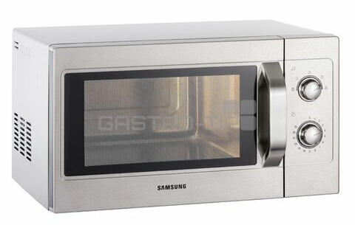
2.1. | nástěnná police pod mikrovlnou troubu,  - nerezové provedení gastronomická chromniklová ocel ve třídě  DIN 18/10 - AISI 304,  - rozměry: cca 520x400x300 mm | 1 |  |  |  |  |  |  | - dodávka gastra | 4 500 |  | 4 500
3 | indukční stolní plotna, příkon 3,4 kW,  - profesionální model s digitálním nastavením času a  optimálního výkonu 500 W až 3500 W dle pokrmu,  - teplotní regulace od 1 - 13 stupňů,  - pro průměr nádobí od 120 - 260 mm,  - časovač od 0 až 180 minut,  - nastavení pracovní teploty od 60 do 240 °C,  - rozměry: 325x420x100 mm | 1 | 3,4 |  | 3,4 |  |  |  | - dodávka gastra | 5 600 |  | 5 600
 | jedná se o referenční výrobek, možno nahradit srovnatelným výrobkem
4 | kontaktní gril, sklokeramická nepřilnavá deska, č. 7220383, jedná se o referenční výrobek, možno nahradit srovnatelným výrobkem  typ CG6 (SSV/SGV/GGV)  - celonerezové provedení  - postranní svod, výsuvná odkapová miska  - kontaktní plochy vrchní/spodní - sklokeramika (nepřilnavý povrch,  snadná údržba, rychlé nahřátí do 5min., nízká spotřeba  el.energie)  - přesná regulace teploty od 0-250 °C,  - kontrolka chodu, síťový vypínač  - rozměry: 470x445x245 mm | 1 | 3 | 230 - Z | 3 |  |  |  | - dodávka gastra | 15 200 |  | 15 200
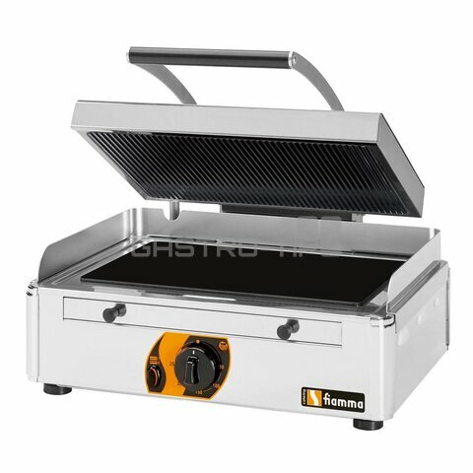
jedná se o referenční výrobek, možno nahradit srovnatelným výrobkem

5 | el. stolní fritéza, č. 7220527, objem 8 litrů, s výpustí,  - nerezové provedení, s robustním pevným košem  (220x250x104mm),  - robustní nerezová topnice 1x 3,5kW (230V/3/50Hz) dává  dostatek výkonu pro rychlé nahřátí oleje a optimální tepelnou  přípravu pokrmu, chladná zóna,  - výpustný kohout, přehledný panel s kontrolkou vyhřátí,  - regulací teploty od 90 - 180°C a síťovým vypínačem,  - výkon: 13 kg/ fritů/hod,  - rozměry: 265x447x376 mm | 1 | 3,5 | 230 | 3,5 |  |  |  | - dodávka gastra | 5 600 |  | 5 600
 | 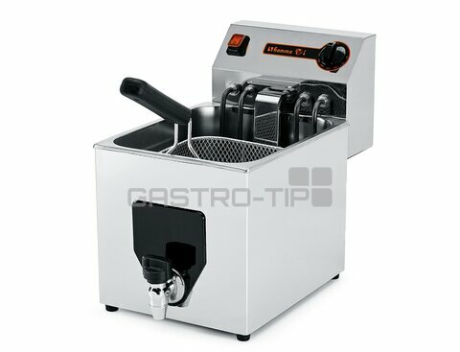
6 | mrazící skříň profesionální, podpultová,  - nerezové provedení, objem 120 litrů,  - čistý objem 120 lit., uzamykatelná,  - výparníkové police, manuální odtávání odtávání,  - termostatická regulace od -10 až -25 °C,  - rozměry: 600x600x850 mm | 1 | 0,15 | 230 - Z | 0,15 |  |  |  | - dodávka gastra | 11 980 |  | 11 980
7 | odsavač par - digestoř, vč. osvětlení,  - dodávku a napojení na odtah řeší VZT dodavatel  - rozměry: cca 1300x800x450 mm | 1 | 0,15 | 230 -Z | 0,15 |  |  |  | - dodávka VZT
8 | regál prokládací, 4 x police,  - nerezové provedení gastronomická chromniklová ocel ve třídě  DIN 18/10 - AISI 304,  - 4 x prokládácíc police,  - nerezové provedení,  - rozměry: cca 500x350x1800 mm | 1 |  |  |  |  |  |  | - dodávka gastra | 9 200 |  | 9 200
9 | pracovní stůl, spodní police, zásuvky,  - nerezové provedení gastronomická chromniklová ocel ve třídě  DIN 18/10 - AISI 304,  - pracovní deska v přechodu na stěny opatřena zvýšeným  límcem 40 mm,  - 3 x zásuvka s plnovýsuvem pod pracovní deskou,  - výškově stavitelné nohy,  - rozměry: cca 1900x700x900 mm |  |  |  |  | 3/8"-R | 3/8"-R | DN 50 | - dodávka gastra | 18 900 |  | 18 900
10 | uvnirzální robot stolní, typ KENWOOD, XL TITÁNIUM, jedná se o referenční výrobek, možno nahradit srovnatelným výrobkem  vč. přípojných strojků na strouhání, krouhání a mletí masa,  - 1700W motor - nejvýkonnější motor se zárukou 10 let  - osvětlená pracovní mísa - unikátní funkce pro precizní kontrolu  - 6,7l pracovní mísa - extra velký objem pro zpracování velkých  kapacit, 2 nerezové míchací a hnětací nástevce  (spirálový hnětací hák / K - míchací rameno)  - 3 speciální metly (pevná balonová metla / flexi metla na krémy /  metla pro jemné promísení)  - kryt proti rozstřiku (tvořený dvěma díly, lze ho snadno  nasadit/odejmout kdykoliv)  - elektronická kontrola rychlosti s osvětleným tlačítkem,  - variabilní rychlost + puls + jemné promísení  - Start/Stop tlačítko  - zdvih ramene páčkou umístěnou na boku pro ergonomické  ovládání,  - pojistka zdviženého ramene – robot se automaticky vypne,  - rozměry: 285x380x305 mm | 1 | 1,7 | 230 - Z | 1,7 |  |  |  | - dodávka gastra | 22 800 |  | 22 800
 | 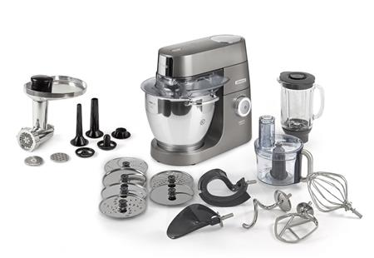
11 | nástěnná 2-police,  - nerezové provedení gastronomická chromniklová ocel ve třídě  DIN 18/10 - AISI 304,  - rozměry cca: 1900x300x600 mm | 1 |  |  |  |  |  |  | - dodávka gastra | 8 700 |  | 8 700
12 | chladící stůl, typ TGP 180 01/04, č. 6176412, 1x dveře + 4x zásuvka s plnovýsuvem, jedná se o referenční výrobek, možno nahradit srovnatelným výrobkem  - skříně jsou vyrobené z vysoce kvalitní nerezové oceli v robustním  designus dokonalou povrchovou úpravou  - obustní pracovní nerezová deska 50 mm je osazena standardně  lemem vysokým 40 mm, který zabraňuje rozlití za chladící stůl,  - zesílené stěny o tloušťce 50 mm pro menší výkyv teplot,  - polyuretanová izolace s vysokou hustotou (40 kg/m³) bez CFC,  vstřikovaná pod vysokým tlakem  - zásuvky jsou vyrobeny z nerezové oceli s perforovaným dnem a  teleskopickými posuvnými vodítky, které umožňují úplné  odtáhnutí, úspora pracovní plochy  - závěsy dveří s automatickým návratem pro dokonalé uzavření,  které minimalizují teplotní ztráty. Dveře mají  - podsvícený displej s tlačítkem start-stop,  - bezúdržbový kondenzátor speciální konstrukce zabraňující  vniknutí prachu a nečistot.  - automatické odtávání namražené vody horkým plynem  proudícím z kompresoru,  - teplotní regulace od -2 do +8 °C,  - výškově stavitelné nohy,  - rozměry: 1792x700x900 mm | 1 | 0,17 | 230 - Z | 0,17 |  |  |  | - dodávka gastra | 55 980 |  | 55 980
 | 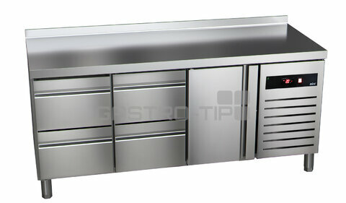
13 | nářezový stroj, typ GRAEF BI1920, č. 6210192, jedná se o referenční výrobek, možno nahradit srovnatelným výrobkem  - požadovanou sílu řezu si můžete libovolně a snadno nastavit  od 0 do 15 mm, o řez se postará hladký nerezový nůž o průměru  190 mm s bezpečnostními kryty z kvalitních plastů  - přímý pohon nože zajišťuje kvalitní motor se šnekovým  převodem (tichý převod s velkým točivým momentem) s  napájením 230 V a příkonem 185 W. Odlehčený hliníkový vozík  s polohovatelnou přítlačkou je uložen vodorovně,  - bezpečnostní kryty a přítlačka zajistí bezpečné a snadné  posouvání a dokrajování uzenin,  - nářezový stroj je vyroben z hliníkové slitiny s odolnou a  hygienickou eloxovanou povrchovou úpravou,  - pro lehčí provoz na zátěž 15 minut,  - rozměry: 335x445x275 mm | 1 | 0,2 | 230 - Z | 0,2 |  |  |  | - dodávka gastra | 13 600 |  | 13 600
 | 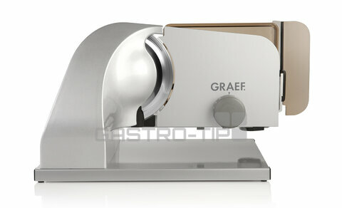
14 | nástěnná skříňka policová, uzavřená posuvnými dveřmi,  - nerezové provedení gastronomická chromniklová ocel ve třídě  DIN 18/10 - AISI 304,  - vyjímatelná vnitřní úložná police,  - rozměry: cca 1500x350x650 mm | 2 |  |  |  |  |  |  | - dodávka gastra | 16 980 |  | 33 960
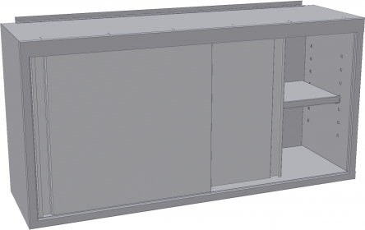
jedná se o referenční výrobek, možno nahradit srovnatelným výrobkem

15 | pracovní mycí stůl, s dvoudřezem, dřez 500x500x250,  dřez 300x500x250 mm, pracovní deska s prolisem,  otvor v pracovní desce,  - nerezové provedení gastronomická chromniklová ocel ve třídě  DIN 18/10 - AISI 304,  - pracovní sendwichová deska v přechodu na stěny opatřena,  zvýšeným límcem,  - výškově stavitelné nohy,  - rozměry: cca 1600x700x900 | 1 |  |  |  | 3/8"-R | 3/8"-R | DN 50 | - dodávka gastra | 21 600 |  | 21 600
15.1. | stolní dřezová baterie, flexi s pružinou, jedná se o referenční výrobek, možno nahradit srovnatelným výrobkem  - směšovací baterie na TV a SV,  - otočné raménko,  - výška 500 mm | 1 |  |  |  |  |  |  | - dodávka gastra | 5 100 |  | 5 100
 | 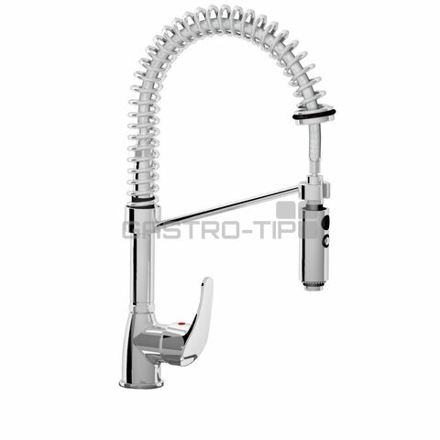
15.2. | nástěnná skříňka policová, uzavřená posuvnými dveřmi,  - nerezové provedení gastronomická chromniklová ocel ve třídě  DIN 18/10 - AISI 304,  - vyjímatelná vnitřní úložná police,  - rozměry: cca 1600x350x650 mm | 2 |  |  |  |  |  |  | - dodávka gastra | 17 100 |  | 34 200
16 | pracovní stůl se spodní policí, se dřezem, se zásuvkou pod  pracovní deskou,  - nerezové provedení gastronomická chromniklová ocel ve třídě  DIN 18/10 - AISI 304,  - pracovní sendwichová deska v přechodu na stěny opatřena,  zvýšeným límcem,  - 1 x vevařený dřezový výlisek 400x400x250 mm,  - výškově stavitelné nohy,  - rozměry cca: 1300x700x900 mm | 1 |  |  |  |  |  |  | - dodávka gastra  - rezervní el. zásuvka nad pracovní deskou | 16 400 |  | 16 400
16.1. | stolní dřezová baterie, hygienické ovládání vody - loketní ovládání,  - směšovací baterie na TV a SV,  - otočné raménko | 1 |  |  |  |  |  |  | - dodávka gastra | 1 700 |  | 1 700
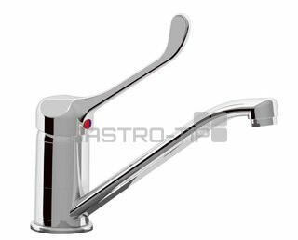
jedná se o referenční výrobek, možno nahradit srovnatelným výrobkem

17 | průmyslový mycí stroj na mytí skla a porcelánu, jedná se o referenční výrobek, možno nahradit srovnatelným výrobkem  typ DS D50-32 SILANOS, s odpadovým čerpadlem, č. 8643319S,  - nerezové provedení, programovatelná,  - možnost mytí také talířů do průměru 320 mm,  - automatická myčka s rotačními rameny, spodní i horní ramena  s funkcí mytí a oplachu,  - velikost mycího koše 500x500 mm,  - hygineické lisované podpěrky košů,  - vč. dávkovače mycího a oplachového prostředku,  - termostatický systém oplachu při 85 °C,  - nové provedení dvouplášťových automatických myček  DS D50-32-DBSM (dříve N700F/PS),  - minimální tepelné ztráty a hlučnost pouze 62 dB díky  dvouplášťovému provedení, vybavena sadou nezávislých  rotačních ramen (mycích a oplachových - spodní/horní),  - termostatický systém oplachu +85°C, dveřní mikrospínač,  výkonné mycí čerpadlo (261 l/min),  - přehledný snadno ovladatelný digitální ovládací panel DIGIT  (4 mycí cykly, LED systém pro signalizaci funkcí)  - rozměry: 582x610x822 mm | 1 | 3,65 | 230 - Z | 3,65 | 3/4"-P |  | DN 30 | - dodávka gastra | 42 000 |  | 42 000
 | 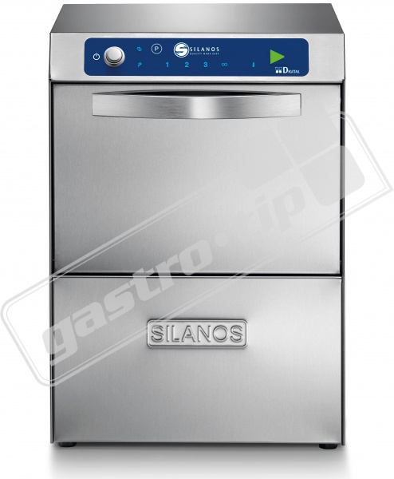
18 | změkčovač vody automatický, č. 8640503, jedná se o referenční výrobek, možno nahradit srovnatelným výrobkem  - změkčovač součaně pro kávovar, výrobník ledu a myčku,  - na tabletovou sůl,  - max. teplota vstupní vody do 40 °C,  - rozměry: 270x440x540 mm,  - el. 0,1 kW/ 230 V | 1 | 0,03 | 230 - Z | 0,03 |  |  |  | - dodávka gastra | 8 500 |  | 8 500
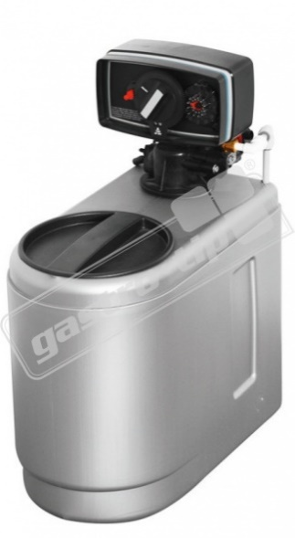
jedná se o referenční výrobek, možno nahradit srovnatelným výrobkem

 | SKLAD
19 | kombinovaná chladící skříň,  - rozměry cca: 600x600x1850 mm | 1 | 0,15 | 230 - Z | 0,15 |  |  |  | - stávající zařízení
20 | chladící skříň,  - rozměry cca: 600x600x1850 mm | 1 | 0,15 | 230 - Z | 0,15 |  |  |  | - stávající zařízení
21 | chladící skříň, prosklené dveře,  - rozměry cca: 600x600x1850 mm | 1 | 0,15 | 230 - Z | 0,15 |  |  |  | - stávající zařízení
22 | kovový regál, 5 polic, nerez,  - rozměry cca: 1000x500x1800 | 1 |  |  |  |  |  |  | - stávající zařízení
23 | kovový regál, 5 polic, nerez,  - nerezové provedení gastronomická chromniklová ocel ve třídě  DIN 18/10 - AISI 304,  - 5 x prokladácí police,  - výškově stavitelné nohy,  - rozměry cca: 650x500x1800 | 1 |  |  |  |  |  |  | - dodávka gastra | 11 970 |  | 11 970
 | BAR, VÝDEJ BUFETU
24 | servírovací vozík, 3 police,  - nerezové provedení gastronomická chromniklová ocel ve třídě  DIN 18/10 - AISI 304,  - 3 x prolisovaná police,  - 4 x otočná police (z toho 2x s brzdou),  - rozměry: 850x550x900 mm | 1 |  |  |  |  |  |  | - dodávka gastra | 4 200 |  | 4 200
25 | keramické umyvadlo, vč. pákové směšovací baterie,  - směšovací na TV a SV  - vč. dávkovače jednorázových papírových ručníků,  - vč. dávkovače tekutého mýdla | 1 |  |  |  | ½ – R | ½ – R | DN40 | - dodávka stavby  - požadavky na stavební připravenost určí ZTI
26 | interiérový pult, s rohovým úkosem, vč. dřezu a ZTI baterie,  - rozměry cca: 1700x700x900 mm | 1 |  |  |  | 3/8"-R | 3/8"-R | DN 50 | - dodávka interiéru
27 | podpultová myčka, neprofeisonální,  - rozměry: 600x600x850 mm | 1 |  |  |  | 3/8"-R |  | DN 40 | - stávající zařízení
28 | podpultová chladící skříň,  - rozměry: cca 500x600x850 mm | 1 | 0,15 | 230 - Z | 0,15 |  |  |  | - dodávka interiéru
29 | kávovar stolní, vč. filtrace vody, typ JURA, vč. filtru vody, jedná se o referenční výrobek, možno nahradit srovnatelným výrobkem  - barevný TFT displej, možnost použití mleté kávy, vč. mlýnku,  - variabilní spařovací jednotka (5 - 16 g)  - nastavitelná síla kávy (až 8 stupňů)  - nastavitelná teplota kávy (2 stupně)  - nastavitelný objem vody  - výškově nastavitelná výpust kávy (65 - 111 mm)  - výškově nastavitelná výpust na cappuccino a horkou vodu  (107 - 153 mm)  - výpust horké vody (3 úrovně)  - mlýnek Professional Aroma Grinder  - možnost naprogramování 12 nápojů (1 nebo 2 ristretta,  1 nebo 2 espressa, espresso doppio, 1 nebo 2 kávy, kávová  specialita, cappuccino, latte macchiato, flat white, espresso  macchiato, porce mléka, horká voda, horká voda pro zelený čaj)  - úspora energie, funkce předspaření  - možnost přípravy 2 šálků zároveň  - nastavitelná tvrdost vody,  - integrované procesy proplachů/čištění a odvápnění  - zásobník na vodu: 1,9 l, zásobník na zrno: 280g  - zásobník na odpad: 16 porcí  - rozměry: 280x446x351 mm | 1 | 1,45 | 230 -Z | 1,4 |  |  |  | - dodávka gastra  - výkonostně je kávovar dimenzovaný do provozu s denní produkcí cca 30 šálků kávy/den, nárazově zvládně i větší kapacitu do 50 šálků kávy/den | 41 100 |  | 41 100
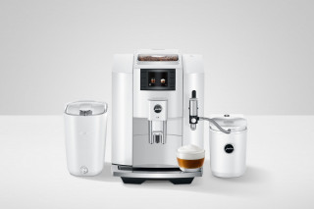
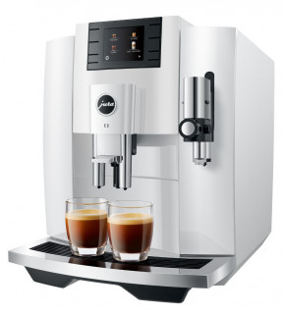
jedná se o referenční výrobek, možno nahradit srovnatelným výrobkem

29.1. | ohřívač šálků Jura poskytne komfort až 14 předehřátých šálků, jedná se o referenční výrobek, možno nahradit srovnatelným výrobkem  - teleskopická zásuvka, hmotnost: cca 3,8 kg  - časovač pro úsporu energie,  - rozměry: 122x349x306 mm  - el. 0,15 kW, délka přívodního kabelu: cca 1,1 metru | 1 | 0,15 | 230 - Z | 0,15 |  |  |  | - dodávka gastra | 5 300 |  | 5 300
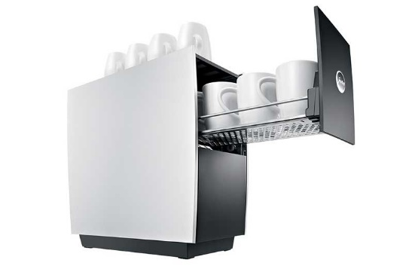
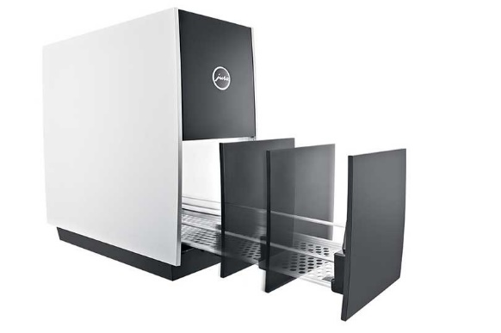
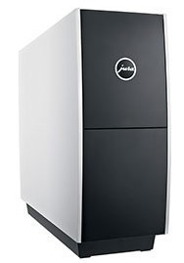
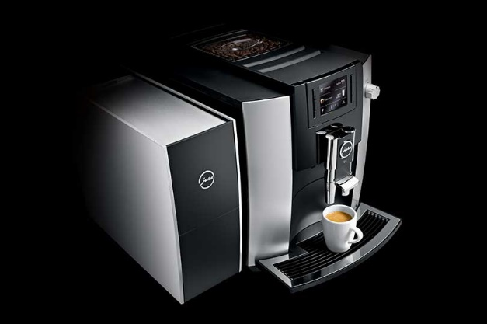

29.2. | chladnička na mléko,  - bílá | objem 1 l,  - zchladí a následně udržuje mléko při ideální teplotě 4 °C,  - plnění mléka možné přímo za chodu | nově integrovaný indikátor  úrovně mléka, vhodný pro mytí v myčce nádobí,  - rozměry: 144x217x225 mm | 1 | 0,1 | 230 - Z | 0,1 |  |  |  | - dodávka gastra | 39 800 |  | 39 800
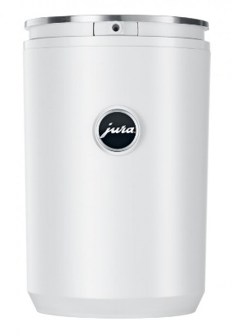
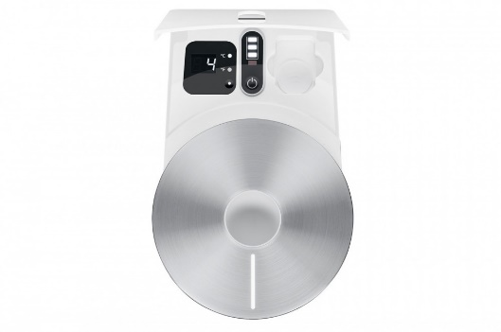
jedná se o referenční výrobek, možno nahradit srovnatelným výrobkem

30 | interiérový přední pult,  - rozměry cca: 4100x600x900 mm | 1 |  |  |  |  |  |  | - dodávka interiéru
31 | pokladna s platebním terminálem,  - dodávka uživatele | 1 | 0,15 | 230 - Z | 0,15 |  |  |  | - dodávka uživatele
32 | panoramatická stolní chladící vitrína,  - rozměry cca: 450x450x1000 mm | 2 | 0,2 | 230 - Z | 0,4 |  |  |  | - stávající zařízení
33 | interiérový boční pult,  - rozměry cca: 750x600x900 mm | 1 |  |  |  |  |  |  | - dodávka interiéru
34 | chladící skříň,  - rozměry cca: 600x600x860 mm | 3 | 0,15 | 230 - Z | 0,45 |  |  |  | - dodávka interiéru
35 | přístěnný pult,  - rozměry cca: 600x600x900 | 3 |  |  |  |  |  |  | - dodávka interiéru
36 | nástěnné skříňky,  - rozměry cca: 600x350x600 | 3 |  |  |  |  |  |  | - dodávka interiéru
 |  | cena zařízení celkem bez DPH |  |  |  |  |  |  |  | 470 790 Kč
 |  | doprava zařízení |  |  |  |  |  |  |  | 7 000 Kč
 |  | montáž a instalace zařízení |  |  |  |  |  |  |  | 15 000 Kč
 |  | CELKEM BEZ DPH |  |  |  |  |  |  |  | 492 790 Kč

 |  | Zařízení vzduchotechniky |  | 08/2022
stavba : Domov pro seniory Háje
investor : MČ Praha 11
pol.č. | kod dle URS | popis | m.j. | počet | DODÁVKA | MONTÁŽ
 |  | Vzduchotechnika
 |  | Demontáže stávajícíhoVZT potrubí pozink plech
 |  | 200x200 | bm | 5 |  | 980 Kč
 |  | 250x200 | bm | 20 |  | 2 800 Kč
 |  | 300x250 | bm | 10 |  | 1 000 Kč
 |  | Demontáže komponentů VZT
 |  | Demontáže závěsů a táhel | ks | 30 |  | 800 Kč
 |  | Odvoz materiálu | t | 0,4 |  | 1 100 Kč
 |  | Zařízení č. 1 - Výdej bufetu, přípravna a zázemí
 |  | Vyústka přívodní VK 2.0 R1
 |  | 200x100 | ks | 2 | 1 670 Kč | 800 Kč
 |  | 280x140 | ks | 1 | 1 130 Kč | 350 Kč
 |  | 400x140 | ks | 2 | 2 980 Kč | 700 Kč
 |  | Vyústka odvodní VK 1.0 R1
 |  | 200x140 | ks | 3 | 2 760 Kč | 1 050 Kč
 |  | 400x140 | ks | 3 | 4 300 Kč | 1 000 Kč
 |  | Potrubí čtyřhranné pozink. plech
 |  | 200x200 30% tvar. | bm | 4 | 2 790 Kč | 1 520 Kč
 |  | 250x200 20% tvar. | bm | 20 | 19 000 Kč | 8 000 Kč
 |  | 280x140 20% tvar. | bm | 3 | 2 400 Kč | 1 140 Kč
 |  | 300x250 30%tvar. | bm | 8 | 8 690 Kč | 3 600 Kč
 |  | Zařízení č. 2 - Odvětrání přípravny
 |  | Potrubní ventilátor TD1000/250 + přetlaková klapka 850 m3/h, 125W, 230 V , jedná se o referenční výrobek, možno nahradit srovnatelným výrobkem | ks | 1 | 8 960 Kč | 1 100 Kč
 |  | Regulátor otáček ventilátoru REB(REV)- jedná se o referenční výrobek, možno nahradit srovnatelným výrobkem | ks | 1 | 5 700 Kč | 2 120 Kč
 |  | VZT hlavice pozink.plech
 |  | ∅125 | ks | 1 | 940 Kč | 240 Kč
 |  | Potrubí Spiro pozink. plech
 |  | ∅250 | bm | 2 | 1 800 Kč | 650 Kč
 |  | Ohebné potrubí Alu ∅250 | bm | 1 | 320 Kč | 120 Kč
 |  | Ohebné potrubí zvukotlumící Alu ∅250 | bm | 2 | 890 Kč | 470 Kč
 |  | T kus s odkapem kondenzátu
 |  | ∅250 | ks | 1 | 1 100 Kč | 470 Kč
 |  | Kuchyňská digestoř nerez s lapači tuků 1250x800x(500) dodávka kuch.tech. | ks | 1 | 38 000 Kč | 4 800 Kč
 |  | Závěsy a táhla na čtyřhranné potrubí | ks | 30 | 3 400 Kč
 |  | Čištění stávajícího čtyřhranného potrubí do strojovny VZT (300x250) | bm | 40 | 44 000 Kč
 |  | Stavební přípomocné práce | kpl | 1 | 9 800 Kč
 |  | Zaregulování a uvedení do provozu | HZS | 20 | 6 840 Kč
 |  |  | HZS | 16 | 5 200 Kč
 |  | Kuchyňská digestoř 1300x800x450 včetně osvětlení | ks | 1 | 26 000 Kč | 1 900 Kč
 |  | Doprava a přesun hmot | kpl | 1 | 5 000 Kč
 |  |  |  |  | DODÁVKA | MONTÁŽ
 |  |  |  |  | 203 670 Kč | 36 710 Kč
 |  | CENA CELKEM bez DPH |  |  | 240 380 Kč

 |  | Zařízení klimatizace |  | 08/2022
stavba : Domov pro seniory Háje
investor : MČ Praha 11
pol.č. | kod dle URS | popis | m.j. | počet | DODÁVKA | MONTÁŽ
 |  | Klimatizace
 |  | Zařízení č. 1 - Přípravna a kancelář
 |  | Venkovní kondenzační jednotka Toshiba RAS-10 - jedná se o referenční výrobek, možno nahradit srovnatelným výrobkem
 |  | 2,5/3,2 kW chlazení/topení | ks | 1 | 23 000 Kč | 3 900 Kč
 |  | Venkovní kondenzační jednotka Toshiba RAS-16 - jedná se o referenční výrobek, možno nahradit srovnatelným výrobkem
 |  | 4,6/5,5 kW chlazení/topení | ks | 1 | 34 000 Kč | 3 900 Kč
 |  | Vnitřní nástěnná jednotka Toshiba RAS-B10 + ovladač - jedná se o referenční výrobek, možno nahradit srovnatelným výrobkem | ks | 1 | 14 000 Kč | 1 200 Kč
 |  | 2,5/3,2 kW chlazení/topení
 |  | Vnitřní nástěnná jednotka Toshiba RAS-B10 + ovladač - jedná se o referenční výrobek, možno nahradit srovnatelným výrobkem | ks | 1 | 15 000 Kč | 1 200 Kč
 |  | 4,6/5,5 kW chlazení/topení
 |  | konzoly a pružné podložky | sb | 4 | 2 500 Kč | 750 Kč
 |  | Propojovací potrubí Cu s izolací a kašírováním v rolích
 |  | Ø 6,3 mm | bm | 8 | 2 200 Kč | 600 Kč
 |  | Ø 9,5 mm | bm | 18 | 5 900 Kč | 1 700 Kč
 |  | Ø 12,7 mm | bm | 10 | 3 500 Kč | 950 Kč
 |  | Těsnící a spojovací materiál | kg | 2 | 800 Kč
 |  | Ochranné PEX potrubí venkovního rozvodu chladiva | bm | 6 | 2 000 Kč | 550 Kč
 |  | Potrubí PE DN20 kondenzát | bm | 10 | 2 300 Kč | 900 Kč
 |  | Montážní a pomocný materiál | kg | 5 | 240 Kč
 |  | Zaregulování a uvedení do provozu | HZS | 2 | 900 Kč
 |  | Doprava a přesun hmot | kpl | 1 | 3 600 Kč
 |  |  |  |  | DODÁVKA | MONTÁŽ
 |  |  |  |  | 109 940 Kč | 15 650 Kč
 |  | CENA CELKEM bez DPH |  |  | 125 590 Kč

 | PČ | Kód | Popis | MJ | Množství | J.cena [CZK] | Cena celkem [CZK] | Cenová soustava  (u neceníkové položky nevyplněno)
 | ZTI |  |  |  |  |  | 119 038,00
 |  | 1 | Vnitřní splašková kanalizace |  |  |  | 30 494,00
 |  |  | potrubí kanalizační z PP-HT
 | 1 |  | DN 110 | m | 1,000 | 1 430,00 | 1 430,00
 | 2 |  | DN 75 | m | 4,000 | 700,00 | 2 800,00
 | 3 |  | DN 50 | m | 5,000 | 520,00 | 2 600,00
 | 4 |  | DN 40 | m | 10,000 | 80,00 | 800,00
 | 5
 | 6 |  | montáž kanalizačního potrubí z PP-HT
 | 7 |  | DN 110 | m | 1,000 | 199,00 | 199,00
 | 8 |  | DN 75 | m | 4,000 | 80,00 | 320,00
 | 9 |  | DN 50 | m | 5,000 | 75,00 | 375,00
 | 10 |  | DN 40 | m | 10,000 | 80,00 | 800,00
 | 11
 | 12 |  | potrubí PP RTC PN 20 spojované svařováním + flexibilní tepelná izolace z pěněného polyethylenu
 | 13 |  | Potrubí PP RTC PN20
 | 14 |  | 20x3,4 | m | 25,000 | 330,00 | 8 250,00
 | 15
 | 16 |  | montáž plastových vodovodních trubek
 | 17 |  | d20 | m | 25,000 | 70,00 | 1 750,00
 | 18
 | 19 |  | zkouška těsnosti potrubí kanalizace vodou do DN 125 | m | 45,000 | 8,00 | 360,00
 | 20 |  | tlakové a funkční zkoušky potrubí | sada | 1,000 | 1 000,00 | 1 000,00
 | 21
 | 22 |  | Zápachová uávěrka HL400 | ks | 3,000 | 550,00 | 1 650,00
 | 23 |  | Zápachová uávěrka HL136 | ks | 2,000 | 790,00 | 1 580,00
 | 24 |  | Montáž zápachové uzávěrky | ks | 5,000 | 280,00 | 1 400,00
 | 25 |  | stavební přípomoce | kpl | 1,000 | 2 980,00 | 2 980,00
 | 26
 | 27 |  | demontáže stávajících rozvodů | kpl | 1,000 | 2 200,00 | 2 200,00
 |  | 2 | Vnitřní vodovod |  |  |  | 21 704,00
 | 1 |  | Potrubí studené vody
 | 2 |  | potrubí PPR PN 20 spojované svařováním + flexibilní tepelná izolace z pěněného polyethylenu
 | 3 |  | Potrubí PPR PN20
 | 4 |  | 20x3,4 | m | 25,000 | 260,00 | 6 500,00
 | 5 |  | izolace potrubí
 | 6 |  | tl .13 mm | m | 15,000 | 20,00 | 300,00
 | 7 |  | tl .20 mm | m | 10,000 | 45,00 | 450,00
 | 8
 | 9
 | 10 |  | montáž plastových vodovodních trubek
 | 11 |  | d20 | m | 25,000 | 210,00 | 5 250,00
 | 12
 | 13 |  | zkoušky těsnosti vodovodního potrubí do DN 100 | m | 25,000 | 10,00 | 250,00
 | 14 |  | proplach a dezinfekce vodovodního potrubí do DN 80 | m | 25,000 | 20,00 | 500,00
 | 15
 | 16 |  | pračkový ventil 3/4" se zpětnou klapkou | ks | 11,000 | 260,00 | 2 860,00
 | 17 |  | rohový ventil 1/2" s filtrem | ks | 3,000 | 198,00 | 594,00
 | 18
 | 19 |  | demontáže stávajících rozvodů | kpl | 1,000 | 1 800,00 | 1 800,00
 | 20
 | 21 |  | stavební přípomoce | kpl | 1,000 | 3 200,00 | 3 200,00
 |  | 3 | Zařizovací předměty |  |  |  | 66 840,00
 | 1 |  | WC klozetová mísa na instalačním bloku | ks | 1,000 | 5 800,00 | 5 800,00
 | 2 |  | podomítkový systém se splachovací nádrží | ks | 1,000 | 7 200,00 | 7 200,00
 | 3 |  | ovládací tlačítko splachování | ks | 1,000 | 1 000,00 | 1 000,00
 | 4 |  | WC sedátko | ks | 1,000 | 420,00 | 420,00
 | 5 |  | montáž klozetových mís | ks | 1,000 | 1 650,00 | 1 650,00
 | 6 |  | montáž podomítkových systémů | ks | 1,000 | 1 100,00 | 1 100,00
 | 7
 | 8 |  | Umyvadlo Laufen Pro S 55x46,5 cm otvor pro baterii uprostřed - jedná se o referenční výrobek, možno nahradit srovnatelným výrobkem | ks | 1,000 | 3 600,00 | 3 600,00
 | 9 |  | Umývátko Laufen Pro 35x25 cm-jedná se o referenční výrobek, možno nahradit srovnatelným výrobkem | ks | 1,000 | 2 670,00 | 2 670,00
 | 10 |  | stojánková umyvadlová baterie Citypro - jedná se o referenční výrobek, možno nahradit srovnatelným výrobkem, sifon chrom | ks | 2,000 | 2 600,00 | 5 200,00
 | 11 |  | montáž umyvadel | ks | 2,000 | 1 650,00 | 3 300,00
 | 12 |  | montáž umyvadlových baterií | ks | 2,000 | 320,00 | 640,00
 | 13 |  | zápachová uzávěrka pro umyvadla | ks | 2,000 | 200,00 | 400,00
 | 14
 | 15 |  | Výlevka nástěnná | ks | 1,000 | 5 670,00 | 5 670,00
 | 16 |  | montáž výlevky | ks | 1,000 | 1 320,00 | 1 320,00
 | 17
 | 18 |  | stojánková baterie dřezová | ks | 3,000 | 2 400,00 | 7 200,00
 | 19 |  | nástěnná baterie dřezová | ks | 1,000 | 2 400,00 | 2 400,00
 | 20 |  | montáž dřezových baterií | ks | 4,000 | 250,00 | 1 000,00
 | 21 |  | zápachová uzávěrka pro dřezy | ks | 4,000 | 200,00 | 800,00
 | 22 |  | Zrcadlo v rámečku vč. montáže | ks | 2,000 | 1 450,00 | 2 900,00
 | 23
 | 24 |  | demontáž stávajících zařizovacích předmětů | kpl | 1,000 | 2 200,00 | 2 200,00
 | 25
 | 26 |  | doprava zařizovacích předmětů | kpl | 1,000 | 2 870,00 | 2 870,00
 | 27
 | 28 |  | stavební přípomoce | kpl | 1,000 | 7 500,00 | 7 500,00

 | Kavárna - Interiér
 | POPIS | KS | MJ | CENA MJ | CENA
 | Kavárna - výdejová část
 | Repase dřevěná prosklená stěna s výdejním oknem - vnitřní strana | 13 | m2 | 6 600,00 | 85 800,00
 | Repase dřevěná prosklená stěna s dveřmi - vnitřní strana | 8 | m2 | 6 600,00 | 52 800,00
 | Nástěnná horní skříňka(prosklená) - dýha dub mořená | 3 | ks | 13 750,00 | 41 250,00
 | Nástěnná horní skříňka - dýha dub mořená | 3 | ks | 11 100,00 | 33 300,00
 | Dřezová skříňka - dýha dub mořená | 1 | ks | 16 800,00 | 16 800,00
 | Skříňka na myčku - dýha dub mořená | 1 | ks | 8 500,00 | 8 500,00
 | Spodní skříňka s výsuvy - dýha dub mořená | 2 | ks | 25 700,00 | 51 400,00
 | Spodní skříňka jednodveřová - dýha dub mořená | 1 | ks | 12 950,00 | 12 950,00
 | Spodní skříňka pro lednici - dýha dub mořená | 1 | ks | 10 700,00 | 10 700,00
 | Spodní skříňka dvoudveřová - dýha dub mořená | 2 | ks | 23 540,00 | 47 080,00
 | Pracovní deska | 1 | ks | 26 800,00 | 26 800,00
 | Vestavěná myčka | 1 | ks | 13 600,00 | 13 600,00
 | Granitový dřez | 1 | ks | 9 550,00 | 9 550,00
 | Baterie | 1 | ks | 3 100,00 | 3 100,00
 | Lednice | 1 | ks | 15 790,00 | 15 790,00
 | Prosklená vitrína | 3 | ks | 12 300,00 | 36 900,00
 | Kavárna - Kancelář
 | Psací stůl | 1 | ks | 14 800,00 | 14 800,00
 | Zásuvkový kontejner k psacímu stolu | 1 | ks | 10 900,00 | 10 900,00
 | Kancelářská židle | 1 | ks | 10 250,00 | 10 250,00
 | Šatní skříň | 1 | ks | 25 980,00 | 25 980,00
 | Konferenční stolek | 1 | ks | 6 870,00 | 6 870,00
 | Křesílko | 2 | ks | 7 600,00 | 15 200,00
 | Nástěnná police | 3 | ks | 4 000,00 | 12 000,00
 | Kancelářská skříňka na šanony | 1 | ks | 16 500,00 | 16 500,00
 |  |  |  |  | -
 | Doprava a montáž | 1 | ks | 50 000,00 | 50 000,00
 | Cena celkem bez DPH |  |  |  | 628 820,00

